Уважаемые родители!
Предлагаю Вам комплекс занятий на каждый день на период с 27-30 апреля. Выбирайте задания на отработку своих звуков. Можете распечатать и выполнять с ребенком. Занятие начинаем с артикуляционной гимнастики и массажа лица (смотри
на сайте детского сада видеофрагменты занятий и ссылки на картинный материал или
в тетрадях для домашних заданий). Затем отрабатываем слоги, слова, предложения, тексты, чистоговорки и скороговорки (кто на каком этапе находиться). Продолжительность занятий 20-25 минут. Если получается не четко проговорить данный звук, то выполняем упражнения у зеркала. За день работаем с 1 звуком.

1.Артикуляционная гимнастика.
Упражнения в тетради: 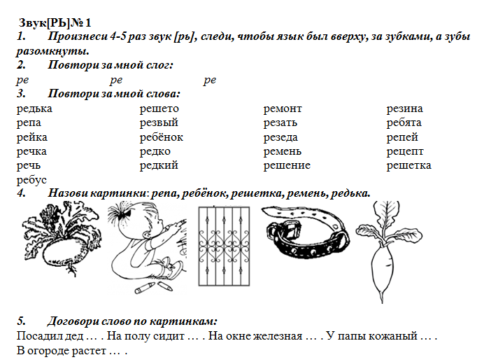
2.Артикуляционная гимнастика
Упражнения в тетради:
Автоматизация звука [Рь] в чистоговорках.
Повтори чистоговоркина звук Рь:
Арь - арь - арь - у меня горит фонарь. Орь - орь - орь - у Никиты корь.
Урь - урь - урь - не боимся бурь. Ерь - ерь - ерь - мы чиним дверь.
Ерь - ерь - ерь - постучите в дверь. Оре - оре - оре - корабли вышли в море.
Ря - ря - ря - тащите пескаря. Ря - ря - яр - вокруг синие моря.
Ри - ри - ри - на ветках снегири. Ре - ре - ре - дети на горе. Рю - рю - рю - я обед варю.
Скороговорки
- Три тропки, три трубки.
- Трое трубачей трубили в трубы.
- На горе Арарат растет крупный виноград.
- На дворе трава, на траве дрова, не руби дрова - на траве дрова.
- Три вороны на воротах, три сороки на пороге.
- Три дерева, три тетерева. - На травке тропка, травка на тропке
3.Артикуляционная гимнастика
Упражнения в тетради:

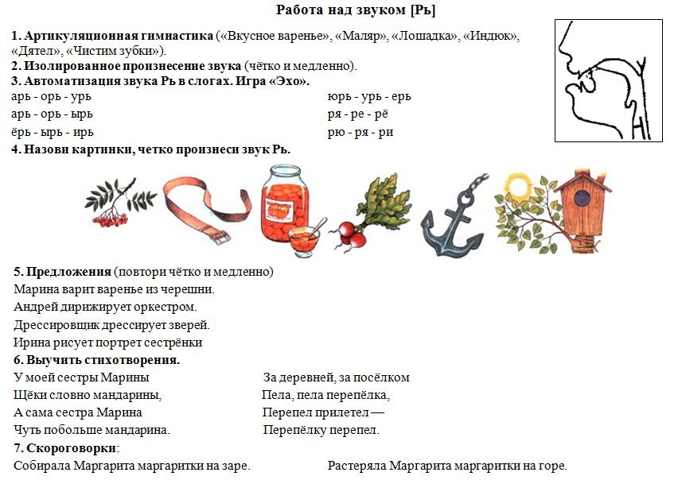

4.Артикуляционная гимнастика
Упражнения в тетради:
